DAFTAR PUSTAKA

Arifin, A. T., Kartono Kartono, and Hery. (2015): 91-98 pada Keefektifan Strategi Pembelajaran React Pada Kemampuan Siswa Kelas VII Aspek Komunikasi Matematis.Kreano, Jurnal Matematika Kreatif-Inovatif 5.1

Anas, A., & Fitriani, A. (2018). Penerapan Model Pembelajaran REACT dalam Peningkatan Pemahaman Konsep Siswa. Al-Khwarizmi: Jurnal Pendidikan Matematika dan Ilmu Pengetahuan Alam, 6(2), 157-166.

Anisa Ul-Khoiriyah (2019) Penerapan Strategi React Untuk Meningkatkan Pemahaman Konsep Siswa Pada Pembelajaran Matematika. Jurusan Pendidikan Guru Madrasah Ibtidaiyah tahun 2019 volume 2(1).

Arifin, A.T. 2016. Keefektifan Strategi Pembelajaran REACT Pada Kemampuan Siswa Kelas VII Aspek Komunikasi Matematis. Jurnal Kreano JurusanMatematika FMIPA UNNES.(Online),Volume 5, No. 1,

Al. Krismanto. (2008). Pembelajaran Trigonometri SMA. Yogyakarta PPPPTK Matematika.

Arikunto, S. (2013). Prosedur Penelitian Suatu Pendekatan Praktik. Jakarta: Rineka Ciptaji.

Arikunto, S. (2018). Prosedur Penelitian Suatu Pendekatan Praktik. Jakarta: Rineka Cipta

Citrawati, R. (2017). Penerapan Strategi React Dalam Upaya Meningkatkan Kemampuan Koneksi, Pemecahan Masalah Dan Disposisi Matematik Siswa Sekolah Menengah Atas (Doctoral dissertation, unpas).

Crowford, L.M. (2015). Teaching Contextually, Reseach, Rationale, and Tehniques for Improving Student Motivation and Achievement in Mathematics and Science. Waco, Texas. CCI. Publishing. Inc.

Depdiknas. 2005. Matematika (Materi Pelatihan Terintegrasi). Jakarta: Departemen Pendidikan Nasional.

El Husna, Fadhila. (2015). Pada Penerapan strategi REACT Dalam Meningkatkan Kemampuan Pemahaman Konsep Matematika Ssiswa Kelas X SMAN 1 Batang Anai.Jurnal pendidikan matematika 3.1

Fitriani, Gilang Pasca. Peningkatan Kemampuan Pemecahan Masalah Matematis Siswa SMP Dalam Pembelajaran Matematika Dengan Strategi REACT. Skripi UPI. Tidak diterbitkan. 2016.

Handoko, lilik. 2016. Penerapan Pendekatan Realistik Dalam Pembelajaran Matematika Debagai Upaya Peningkatan pemahaman Konsep Bangun Ruang. Surakarta : Skripsi. FKIP UMS.

Hamzah, Upu. 2004. Makalah Workshop Metode-Metode Pembelajaran Problem Based-Learning. Sulawesi Selatan: Lembaga Penjamin Mutu Pendidikan.

Herlina, Sari. Efektivitas Strategi REACT Dalam Upaya Peningkatan Kemampuan Komunikasi dan Pemecahan Masalah Matematis Siswa Sekolah Menengah Pertama. Tesis UPI. Tidak diterbitkan. 2017.

Herawati, L. (2016). Pembelajaran melalui strategi REACT untuk meningkatkan kemampuan pemahaman matematis siswa sekolah menengah kejuruan. JP3M (Jurnal Penelitian Pendidikan dan Pengajaran Matematika), 2(1), 35-40.

Jogiyanto. 2006. Filosofi, Pendekatan, dan Penerapan Pembelajaran Metode Kasus Untuk Dosen dan Mahasiswa. Yogyakarta: andi offset

Jasmin (2005). Pengembangan Media Pembelajaran Matematika. Yogyakarta: Jurusan Pendidikan Matematika FMIPA UNY

Karyati.R (2017) Analisis Kesalahan Siswa Dalam Menyelesaikan Soal Pemecahan Masalah Himpunan Berdasarkan Taksonomi Di SMP Islam Al-Falah Jamb

Kesumawati, N. (2008). Pemahaman Konsep Matematik dalam Pembelajaran Matematika. Semnas Matematika dan Pendidikan Matematika, 2, 231-234.

KIKI, M., & Hamdani, H. Efektivitas Pembelajaran Kontekstual dengan Strategi React terhadap Hasil Belajar Fluida Dinamis Siswa di SMA (Doctoral dissertation, Tanjungpura University).

Marthen, T. 2016. Pembelajaran Melalui Pendekatan REACT MeningkatkanKemampuan Matematis Siswa SMP. Portal Jurnal Universitas PendidikanIndonesia. (Online), Volume 10 No. 2,

Marlissa, I., & Widjajanti, D. B. (2015). Pengaruh strategi REACT ditinjau dari gaya kognitif terhadap kemampuan pemecahan masalah, prestasi belajar dan apresiasi siswa terhadap matematika. Jurnal Riset Pendidikan Matematika, 2(2), 186-196.

NCTM. (2000). Principles and standarts for school mathematics. Reston, VA: The National Council of Teachers of Mathematics, Inc.

Purwosusilo, (2014) Peningkatan Kemampuan Pemahaman dan Pemecahan Masalah Matematik Siswa SMK Melalui Strategi Pembelajaran REACT. Jurnal Pendidikan dan Keguruan, Vol. 1 No. 2,

Rudi Susilana dan Cepi Riyana. (2008). Media Pembelajaran. Bandung: Jurusan Kurtekpend FIP UPI.

Peraturan Menteri Pendidikan Nasional (Permendiknas) Nomor 22 Tahun 2003

Peraturan Menteri Pendidikan dan Kebudayaan (Permendikbud) Nomor 64 Tahun 2013

Putri, R. I., & Santosa, R. H. (2015). Keefektifan strategi REACT ditinjau dari prestasi belajar, kemampuan penyelesaian masalah, koneksi matematis, self-efficacy. Jurnal Riset Pendidikan Matematika, 2(2), 262-272.

Sugiyono. (2018). Metode Penelitian Kuantitatif, Kualitatif, dan R&D. Bandung: Alfa Beta.

Sudjana. (2017). Metode Statistika. Bandung: PT. Tarsito.

Sugiarti, W., Taufik, M., Rosyadi, A. A. P., Khusna, A. H., & Azmi, R. D. (2018). Pembelajaran Berbasis REACT untuk Meningkatkan Pemahaman Siswa Kelas X pada Materi Fungsi Eksponensial di SMAN 2 Batu. Inspiramatika, 4(2), 112-119.

Suprijono, Agus. 2012. Cooperative Learnig: Teori dan Aplikasi PAIKEM. Yogyakarta: Pustaka Belajar.

Siahaan, F. B. (2012). Pengaruh Strategi React Dan Sikap Siswa Terhadap Matematika Dalam Peningkatan Kemampuan Koneksi Matematika Siswa Sma. Jurnal Paradikma, 5(02), 129-137.

Wahyuningtyas, T. 2015:589. Pentingnya Pemahaman konsep dalam pembelajaran matematika Portal Jurnal Universitas Pendidikan Indonesia. (Online), Volume 10 No. 2,

Yuliati, Lia.2008. Model-model Pembelajaran Fisika. Universitas Negeri Malang: Lembaga Pengembangan Pembelajaran.

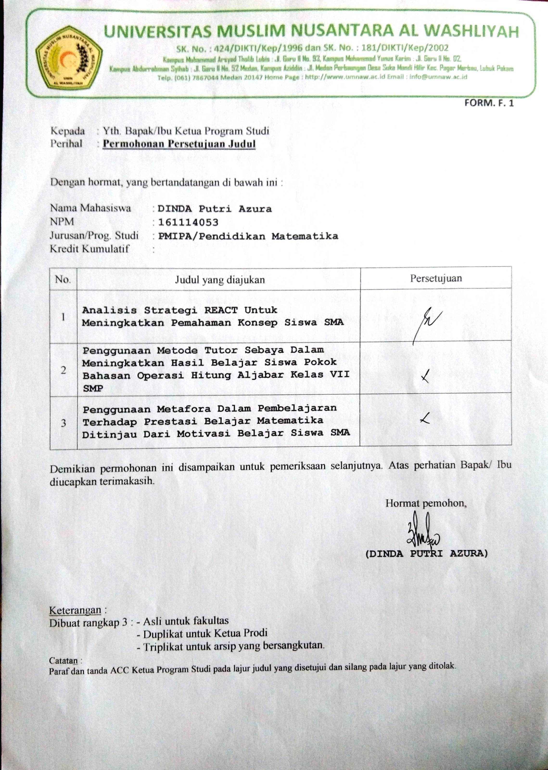
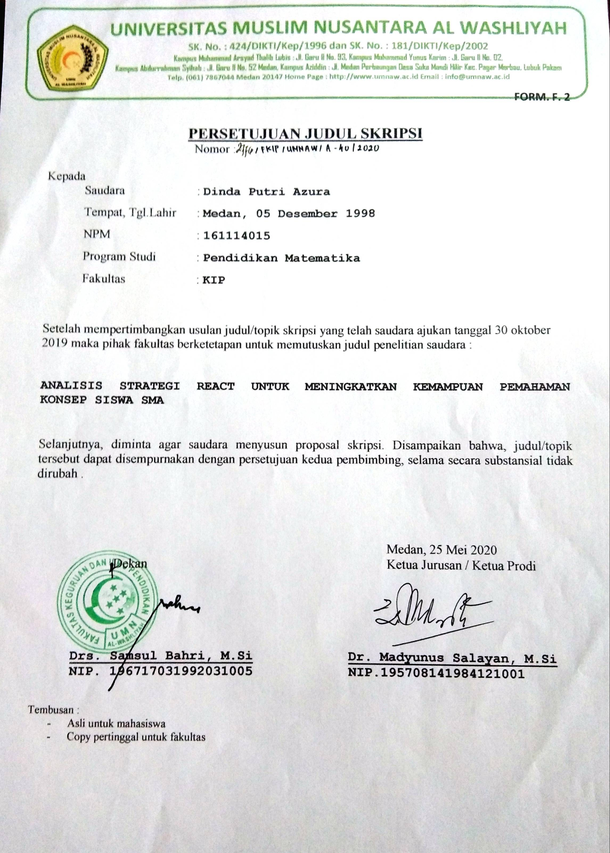
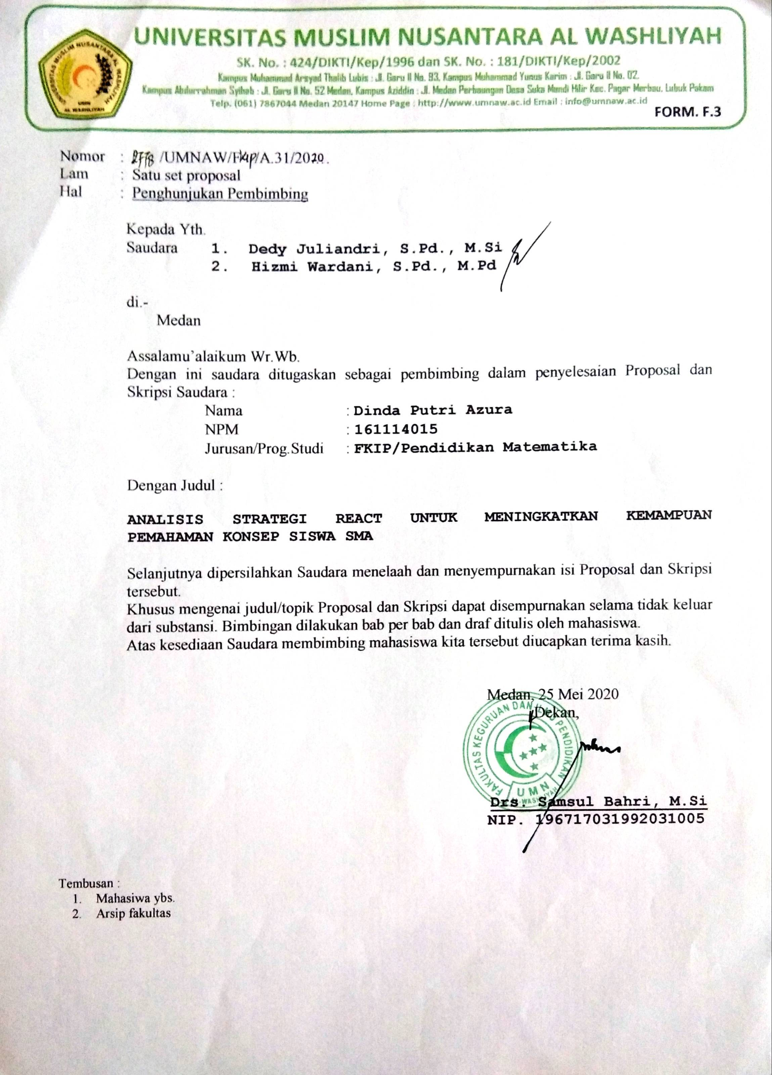
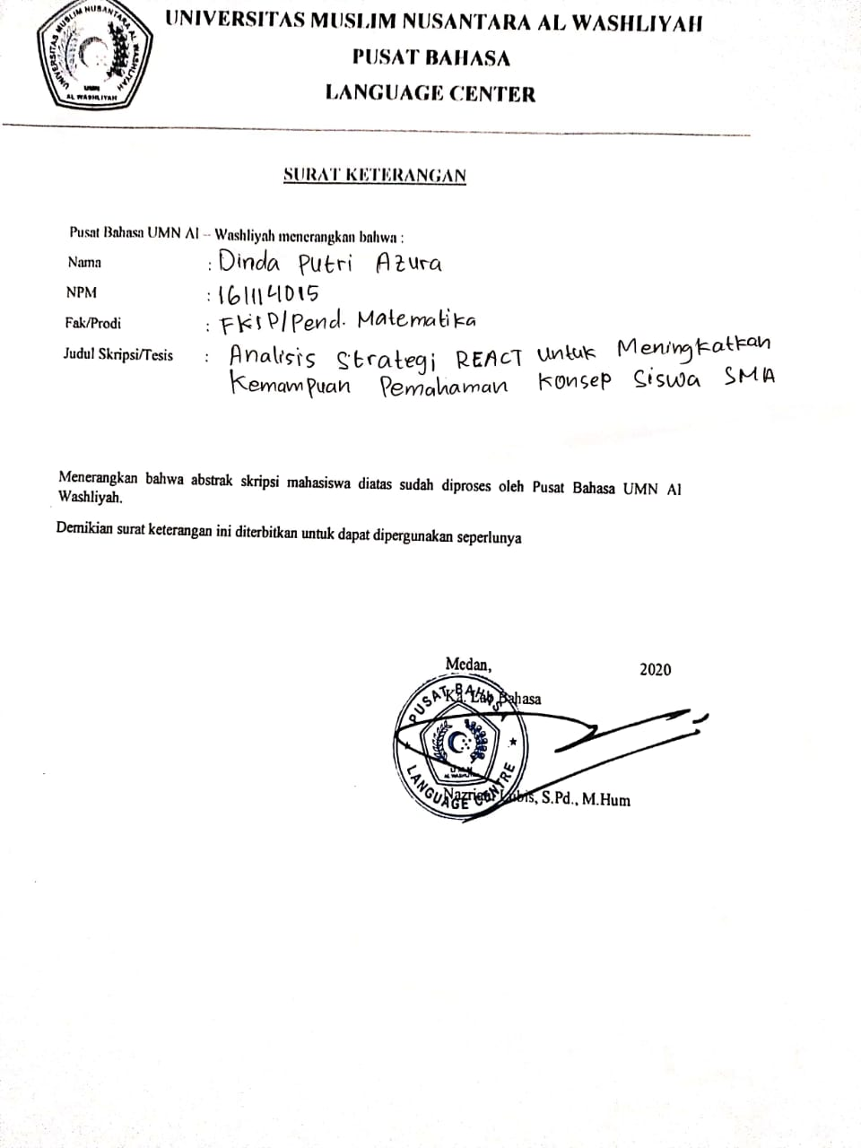
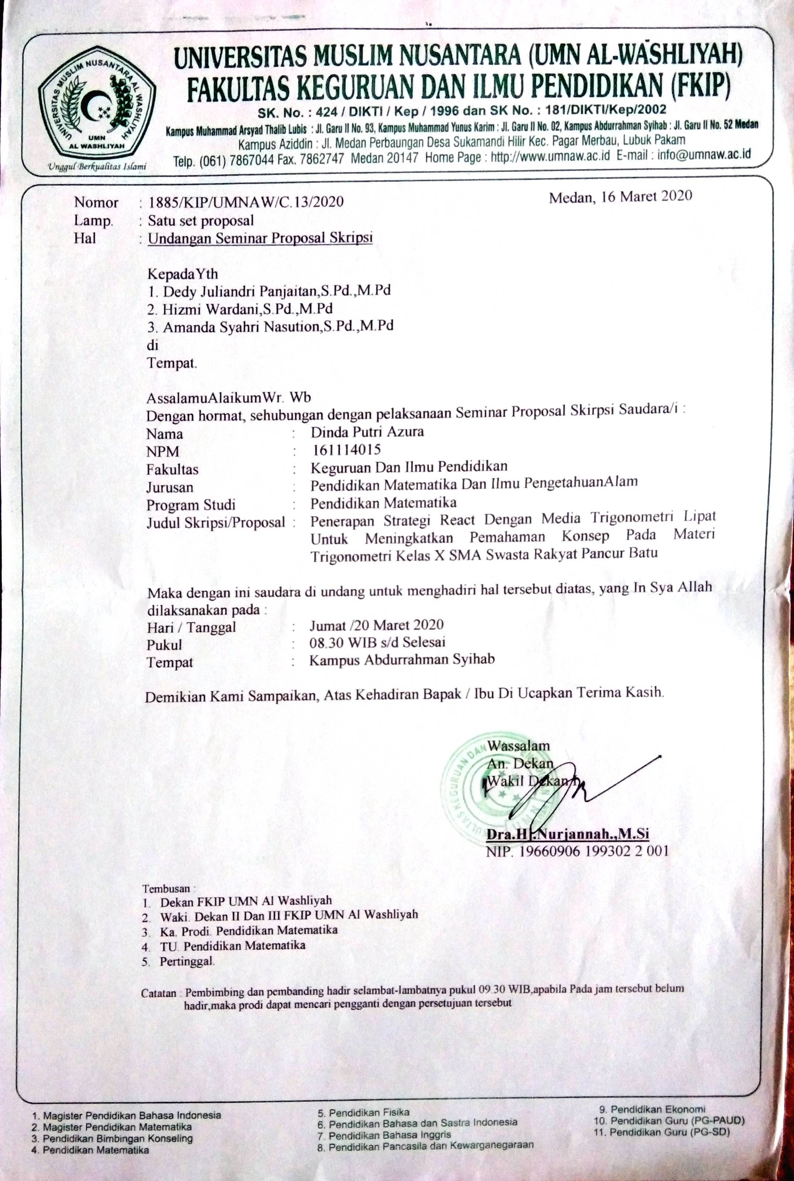
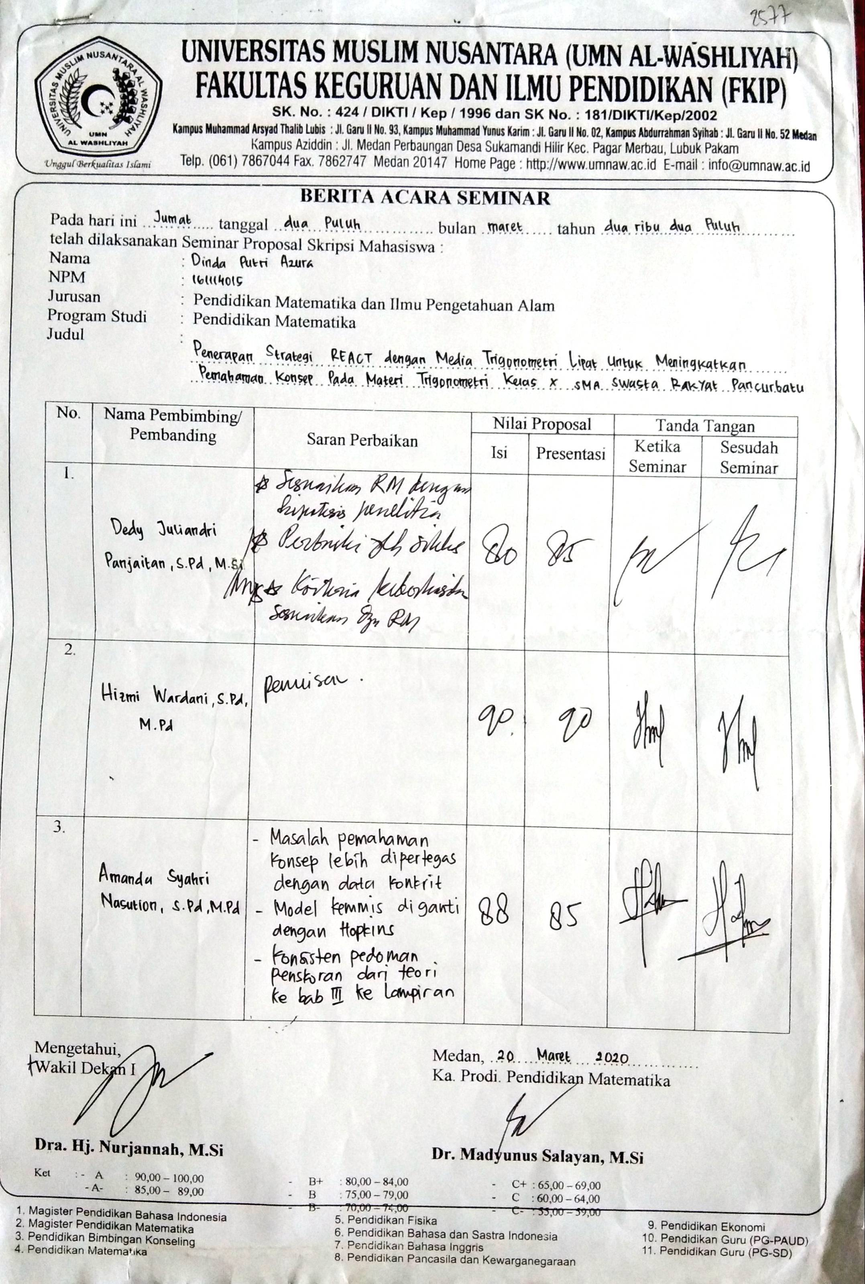
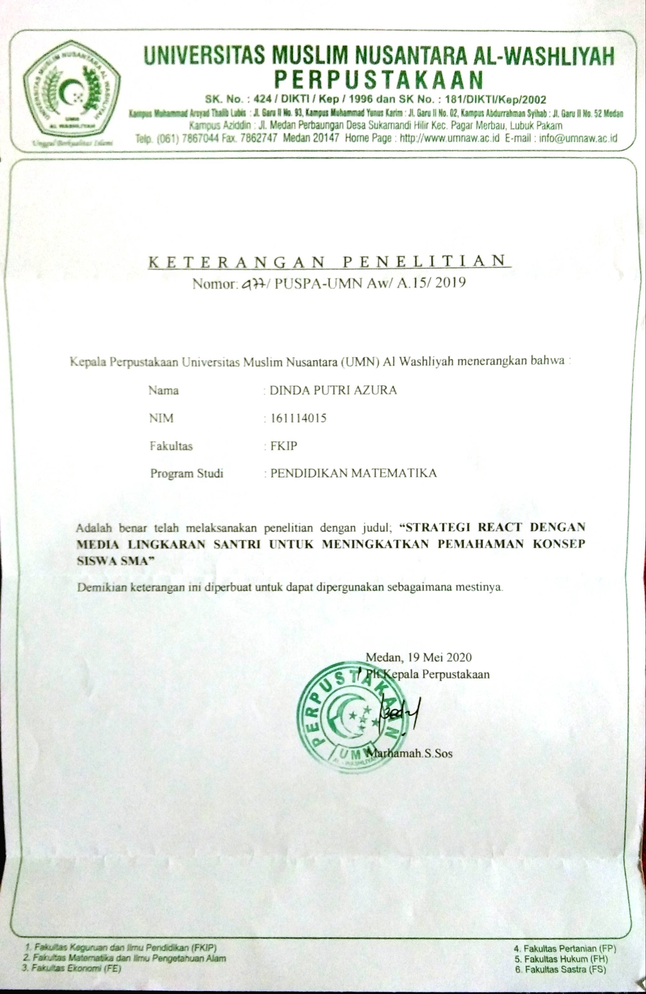
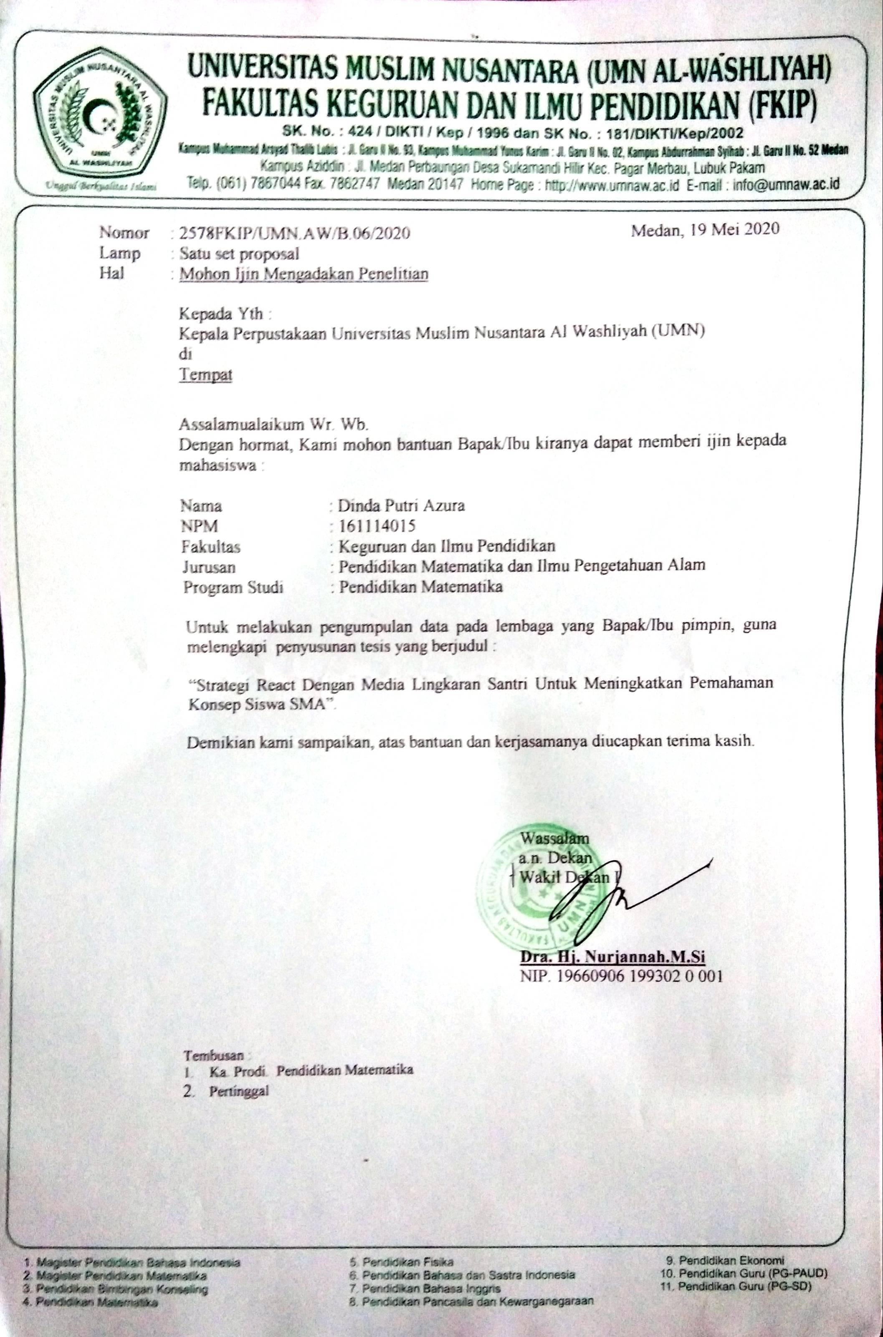
nk
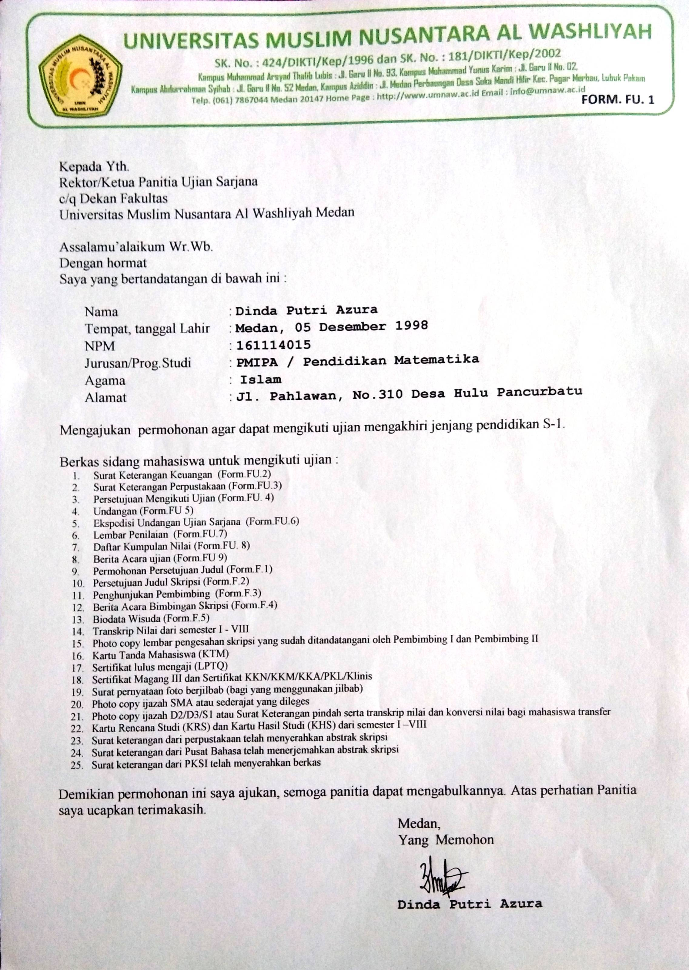
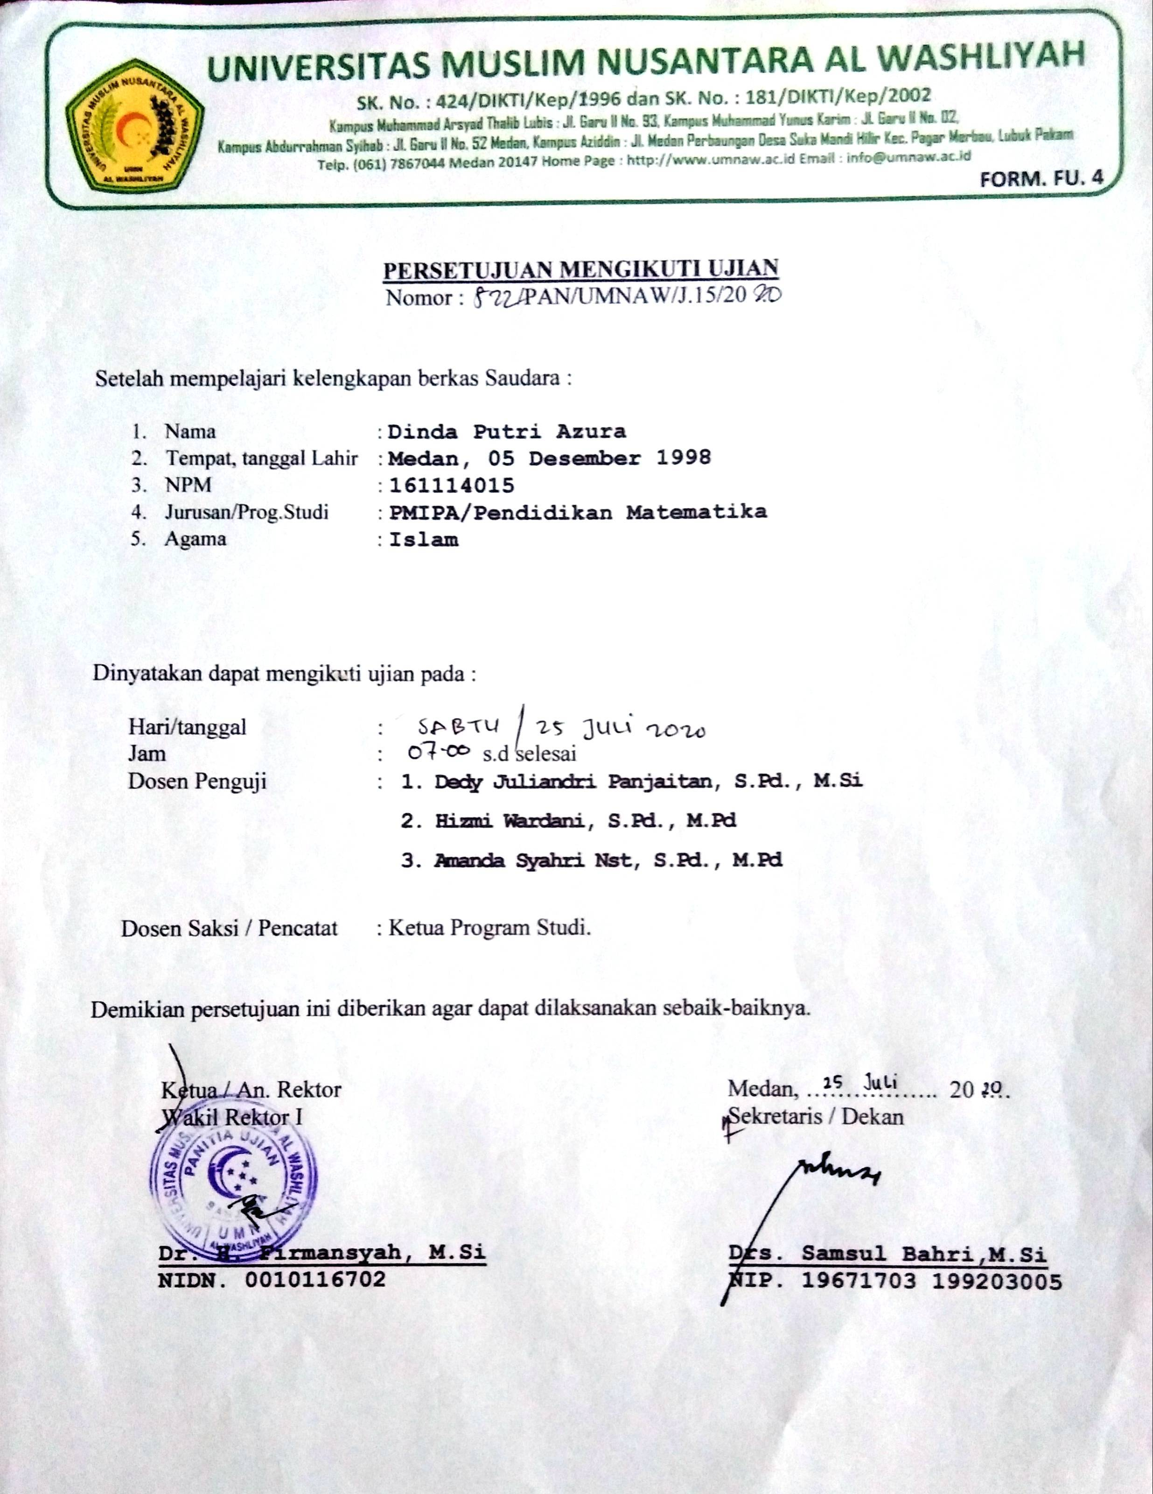
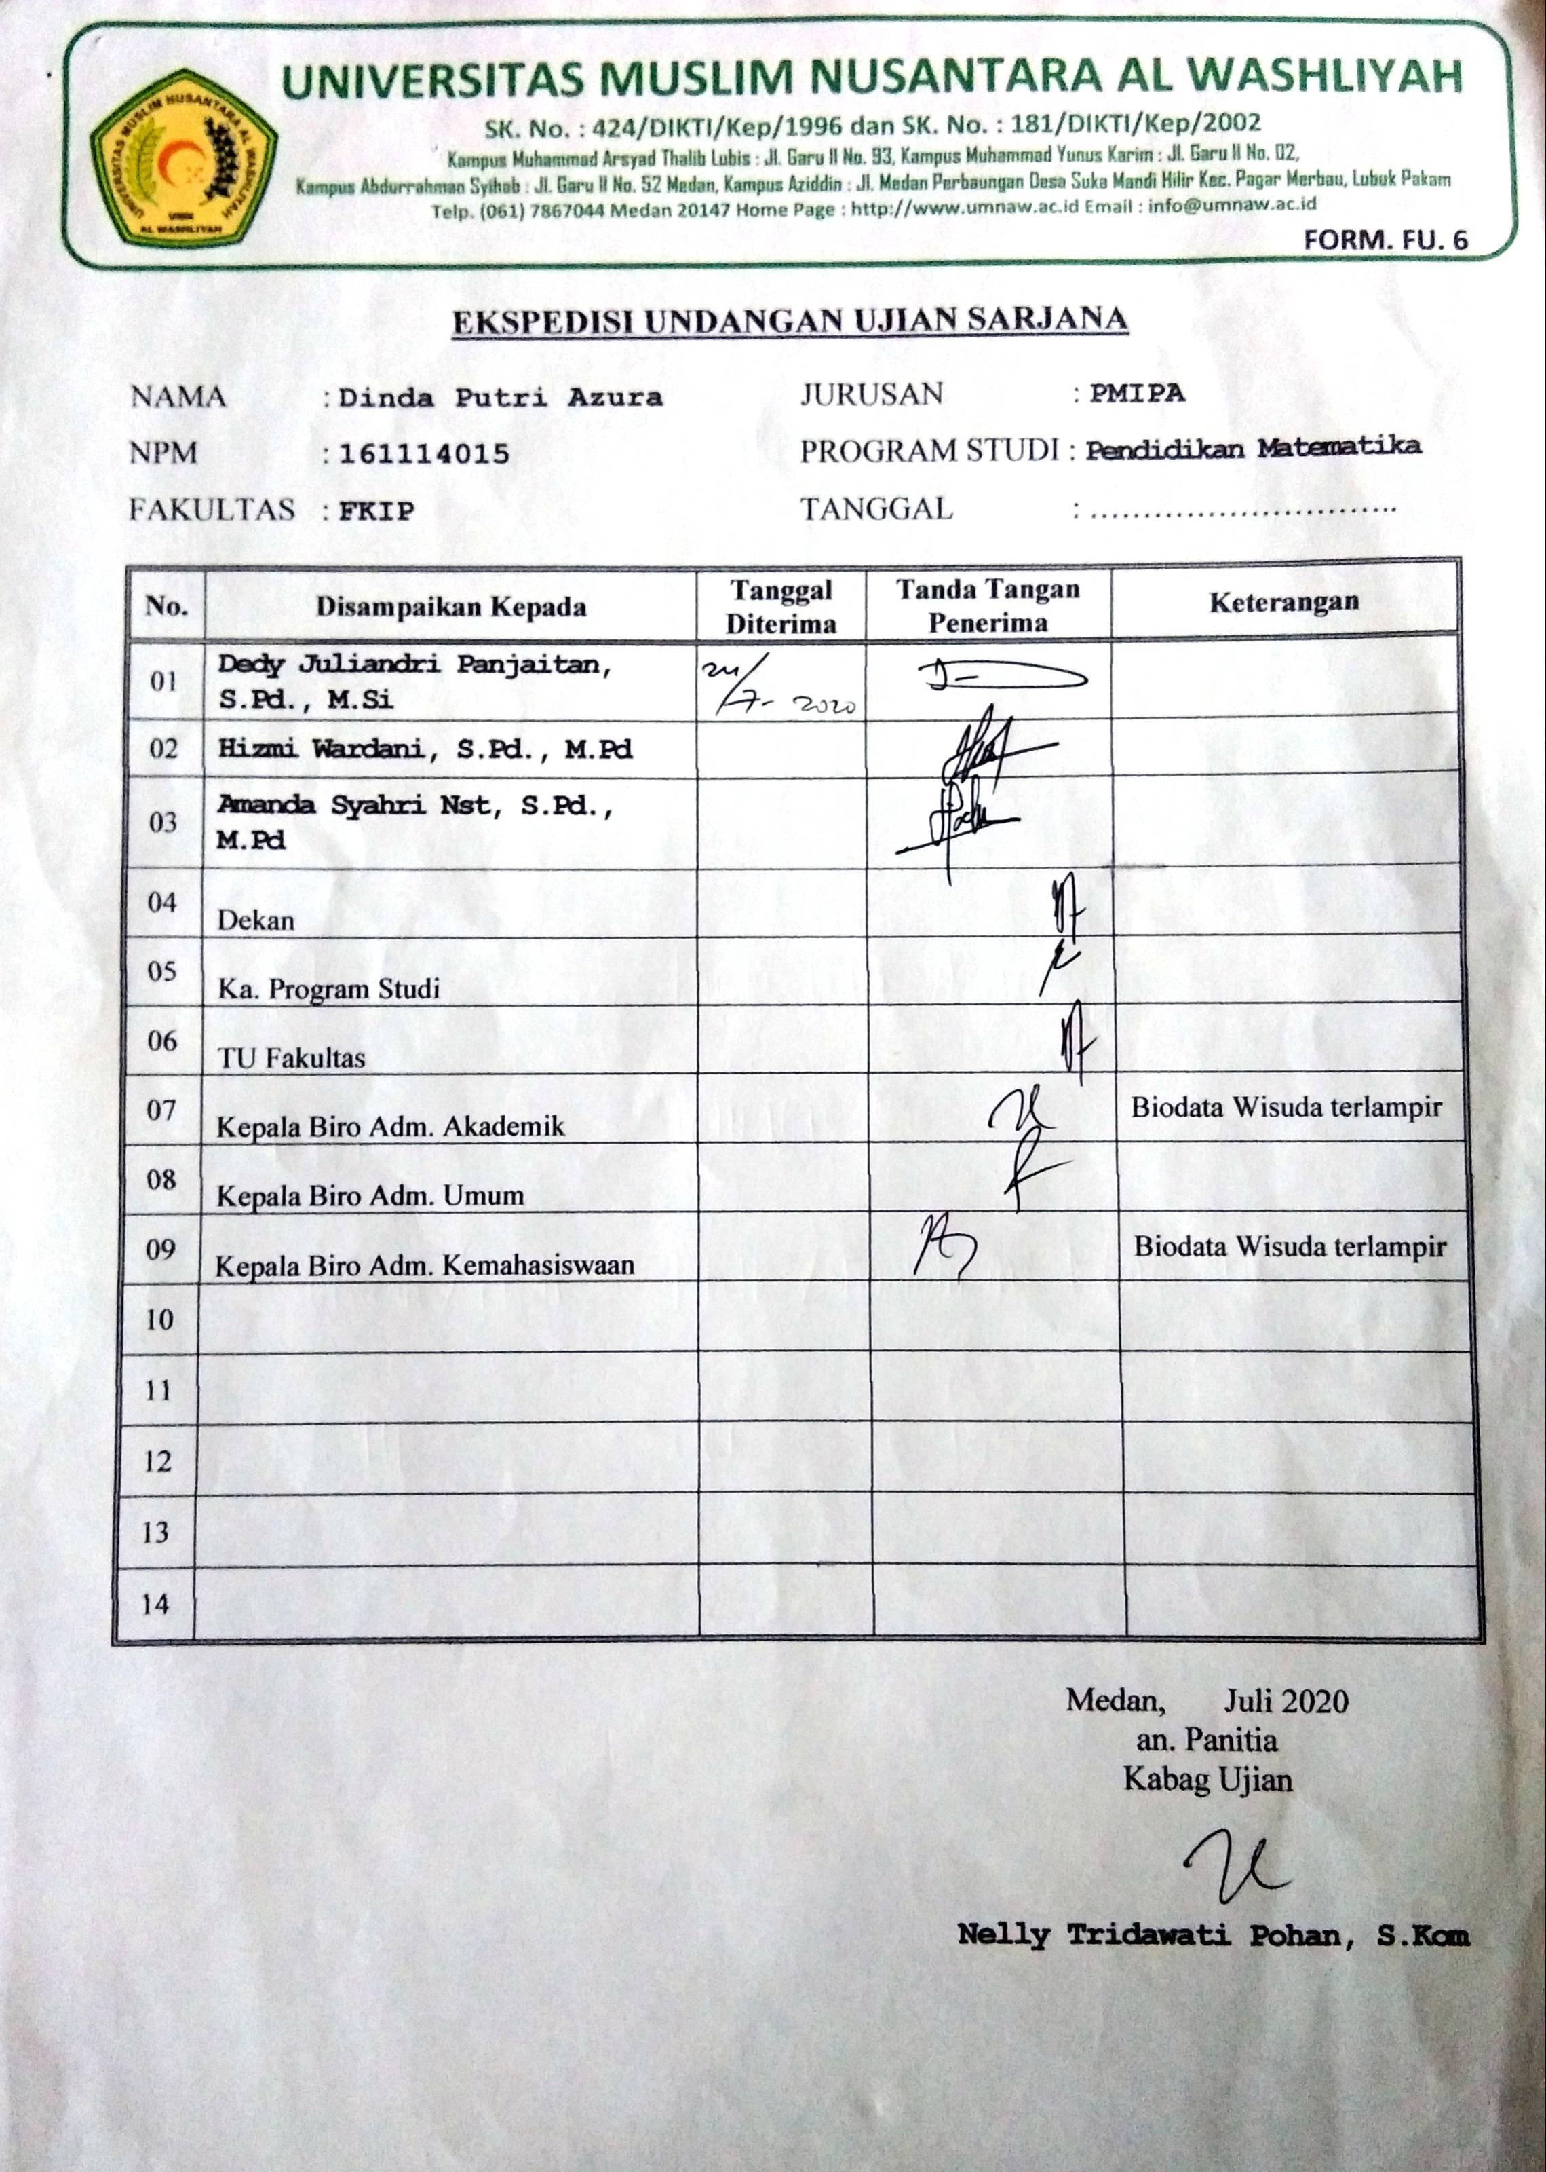
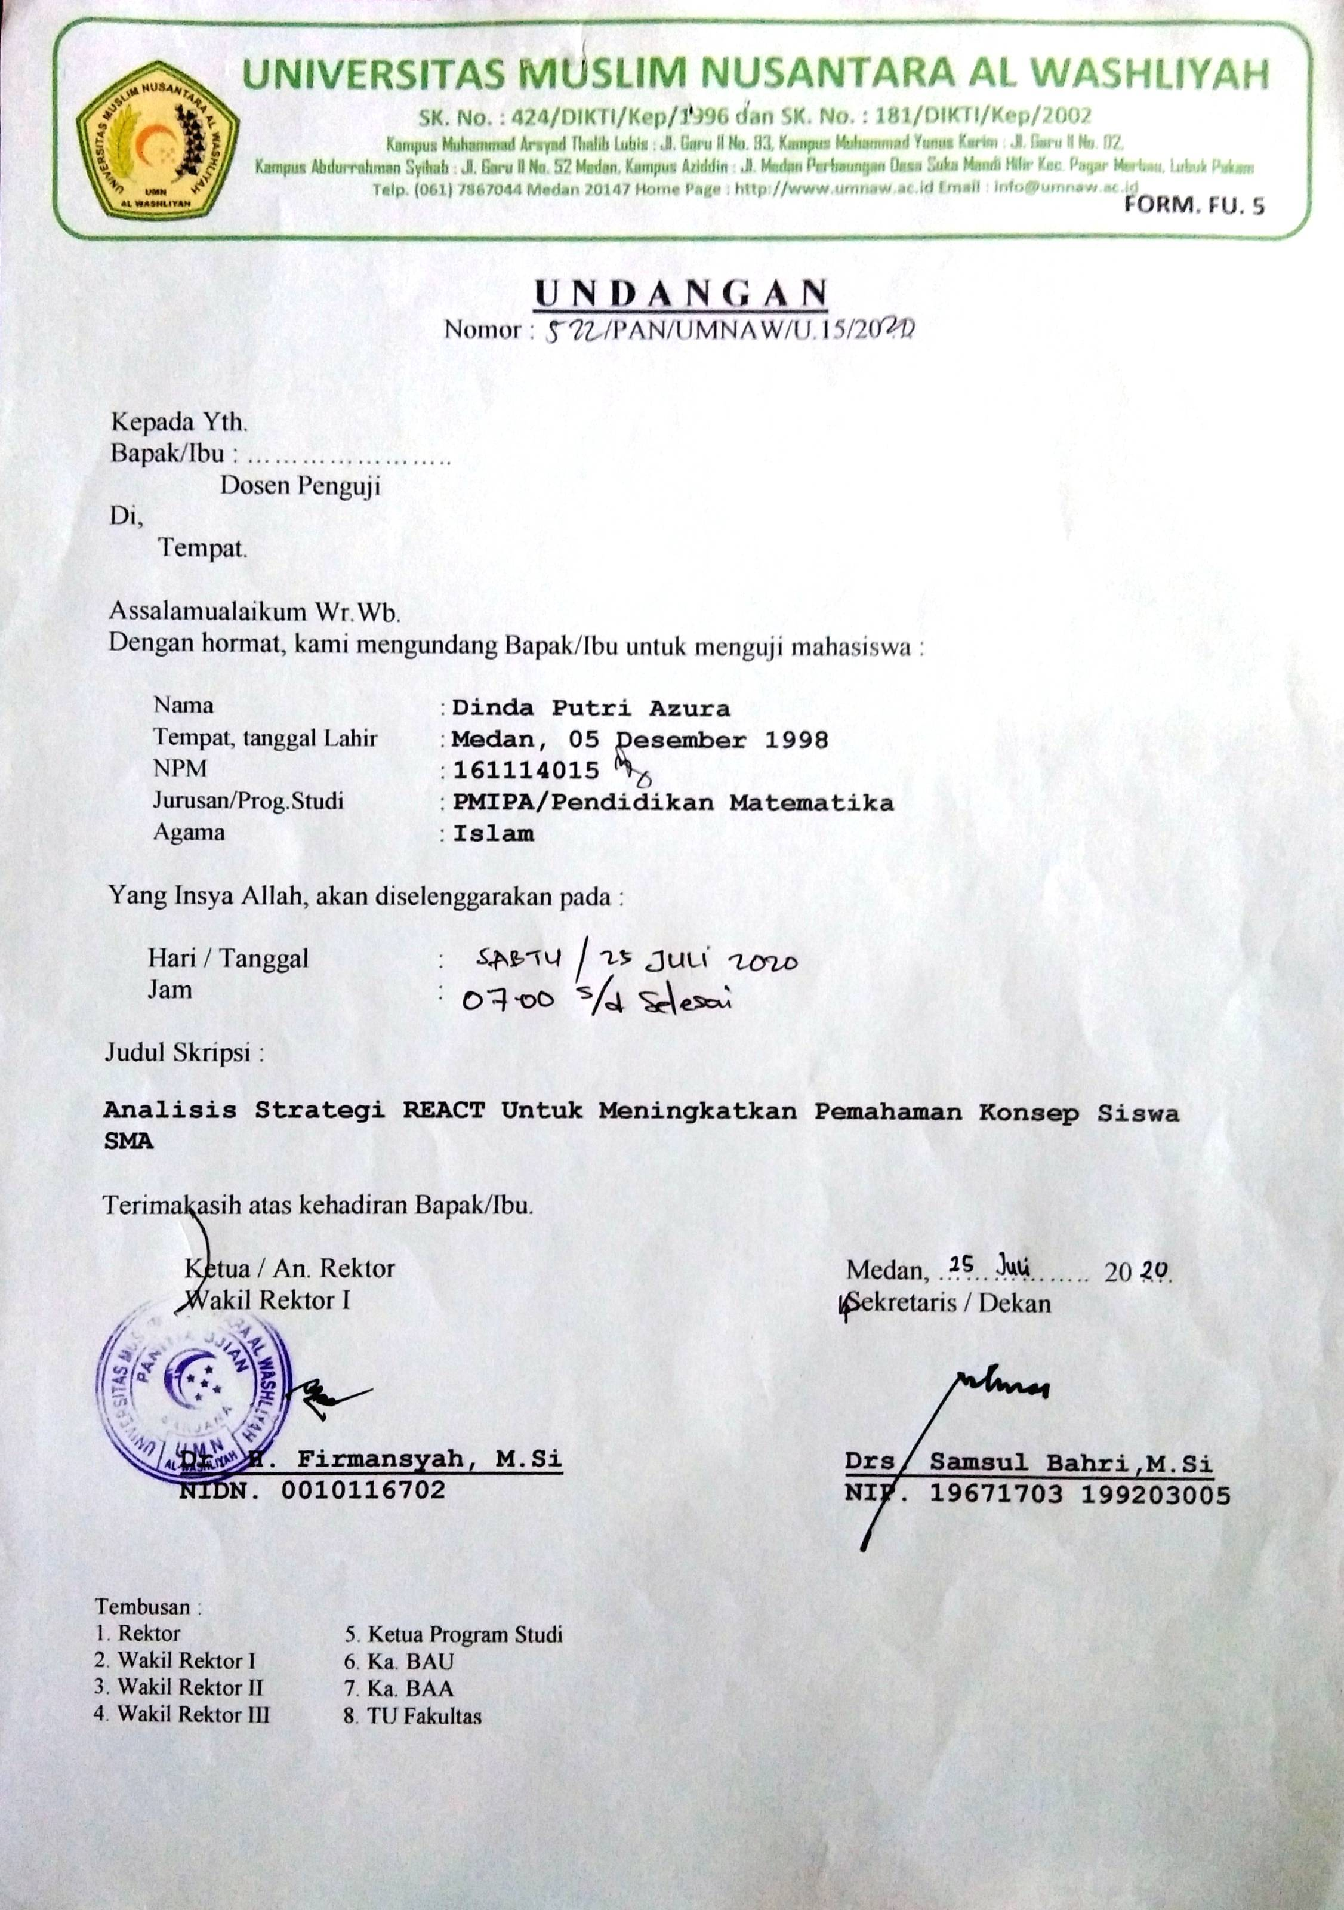
j
